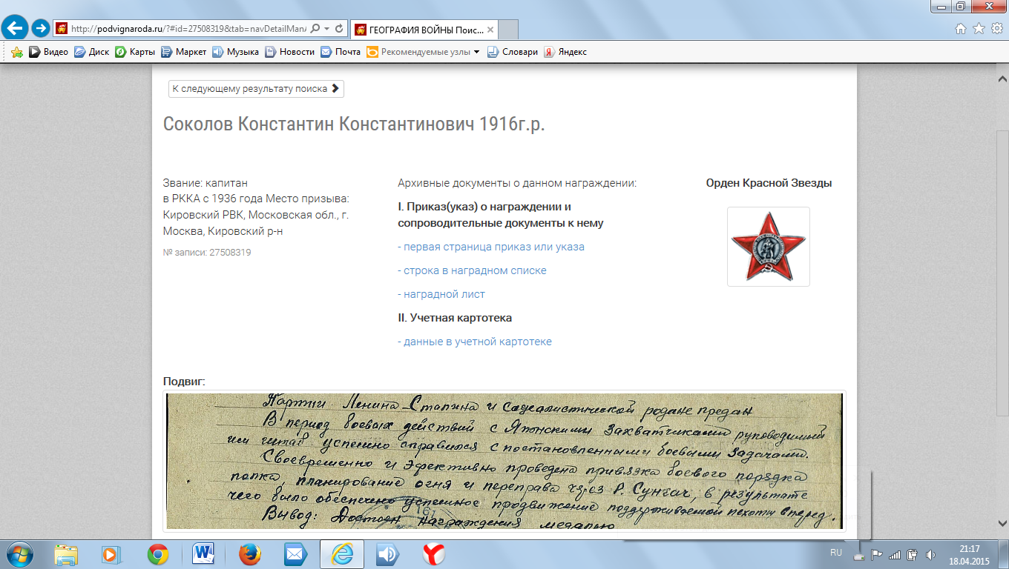
К предыдущему результату поиска К следующему результату поиска

Соколов Константин Константинович
Год рождения: __.__.1916
капитан
в РККА с __.__.1936 года
место рождения: Ярославская обл., Угличский р-н, д. Хомяково
№ записи: 1507744339
Перечень наград
05.10.1945
Орден Красной Звезды

